辽宁大学2017-2018学年第一学期期末考试
移动通信 试卷
试卷说明：本试卷适用于信息学院14级通信工程专业学生
考试时间 120 分钟，试卷满分 100。
题号 | 一 | 二 | 三 | 四 | 五 | 六 | 七 | 八 | 九 | 十 | 总分
题分 | 20 | 20 | 30 | 30 |  |  |  |  |  |  | 核分人
得分 |  |  |  |  |  |  |  |  |  |  | 复查人
得分 | 评卷人 | 复查人

- 选择题(每小题2分，共20分)
1、移动通信的工作方式可分为单向通信方式和双向通信方式两大类别，而后者又分为 单工通信方式、双工通信方式和 通信方式三种。
A. 有线 B. 无线 C. 半双工 D. 突发
2、在一般的移动通信系统中，移动台与基站之间采用的双工通信方式主要分为 TDD 和
两种。
A. CDMA B. FDMA C. FDD D. TDMA
3、数字移动通信的关键技术之一是数字调制技术。4G TD-LTE系统采用的调制方式有 。
A. GMSK B. ASK C. QAM D. GFSK
4、LTE-Advanced的关键技术不包括下列哪个技术 。
A. 载波聚合 B. 协同多点传输 C. 接力切换 D. 自组织技术
5、移动通信系统中的交织编码主要是用来纠正 。
A. 突发差错 B. 随机差错 C. 任意差错 D. 人为差错
6、在某移动通信系统中，一个无线小区有8个信道(1个控制信道，7个话音信道)，每天每个用户平均呼叫10次，每次占用信道平均时间为60秒，呼损率要求5%，忙时集中率为
0.125。该无线小区能容纳用户数为 。
A. 100 B. 175 C. 230 D. 560
7、移动通信中的均衡技术可以在一定程度上减小接收端的 干扰。
A. 码间 B. 同道 C. 电磁 D. 载波间

8、移动台附近的散射体(地形、地物和移动体等)引起的多径传播信号在接收点相叠加，
造成接收信号快速起伏的现象称为 。
A. 慢衰落 B. 快衰落 C. 阴影效应 D. 绕射损耗
9、移动通信系统中，工程上，对于角度调制信号，时延扩展为4μs，此时传输信号
的带宽应为 。
A. 38kHz B. 42kHz C. 53kHz D. 60kHz
10、设在100个信道上，平均每小时有2100次呼叫，平均每次呼叫时间为2分钟，则这
些信道上的呼叫话务量为 。
A. 60 Erl B. 70 Erl C. 80 Erl D. 90 Erl

得分 | 评卷人 | 复查人

二、名词解释题(每小题2分，共20分)
1、频率再用

2、同频道干扰

3、分集接收

4、空时编码

5、多径时散

6、远近效应

7、OFDM

8、小区分裂

9、软容量

10、移动互联网

得分 | 评卷人 | 复查人

三、简答题(每小题10分，共30分)
1. 什么是移动通信？移动通信包括哪些主要技术？各项技术的主要作用是什么？

2、设图所示的传播路径中，菲涅尔余隙x=-82 m, d₁=10 km, d₂=5 km, 工作频率为450MHz。试求出电波传播损耗。
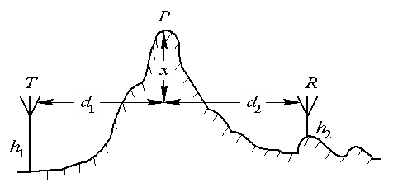

3、什么是物联网？

得分 | 评卷人 | 复查人

四、论述题(每小题10分，共30分)

1.请阐述移动通信中的三大损耗。

2. 请分别简述以下三种分集技术的主要依据和原理。
（1）空间分集
（2）频率分集
（3）时间分集

3.谈谈你对5G的认识。

